05.05.22 р. 4 клас 

**Тема.** **Схеми, діаграми.**

**Очікувані результати:**

4 ІФО 1-1.2-14 - вирізняє способи графічного представлення кількісних і якісних характеристик (організаційні діаграми – діаграми і графіки)

4 ІФО 1.2-13 - представляє якісні дані графічно

**Опрацюйте матеріал:**

В сучасному житті ми отримуємо багато інформації. Ми чуємо, бачимо, відчуваємо. Деякі краще сприймають інформацію на слух, деякі – побачивши чи прочитавши. Є випадки, коли потрібно швидко засвоїти багато інформації, або представити купу інформації іншій людині. І зробити це потрібно швидко, просто та доступно. І тут на допомогу нам приходить графіка. Інформація графічно може подаватися у вигляді:

* **Схем;**
* **Діаграм;**
* **Карт;**
* **Планів;**
* **Графіків**

Далі ми розглянемо кожен пункт більш детальніше.

**Схема** – спрощене зображення,викладення чогось у загальних, основних рисах.

**Поміркуйте:** Де використовують схеми? Де використовуєте схеми саме Ви?

**Діаграма** — графічне зображення, що наочно у вигляді певних фігур показує співвідношення між різними величинами, які порівнюються.

Діаграми бувають таких видів: секторна, стовпчаста, лінійна, гістограма, кругова, з областями, кільцева та ін.

**Поміркуйте:** Де використовують діаграми? Де використовуєте діаграми саме Ви?

**Графік** – це один із видів діаграми. Це наочне зображення кількісної залежності різних явищ, процесів, тощо.

**Поміркуйте:** Де використовують графіки? Де використовуєте графіки саме Ви?

**План** – горизонтальний розріз або вид згори будь-якої споруди чи предмета.

**Поміркуйте:** Де використовують плани? Чи зустрічалися з планами в своєму житті?)

**Карта** - зменшене зображення певної території земної поверхні на площині.

**Поміркуйте:** Де використовують карти? Чи зустрічалися з картами в своєму житті? Навіщо їх використовувати?

**Для того щоб скористатись вищезазначеними об’єктами потрібно:**

1. Відкрити Microsoft Word

**Створення схеми**

1. Вибрати пункт меню Вставка/SmartArt
2. Вибрати об’єкт на Ваш вибір
3. Ввести текстові дані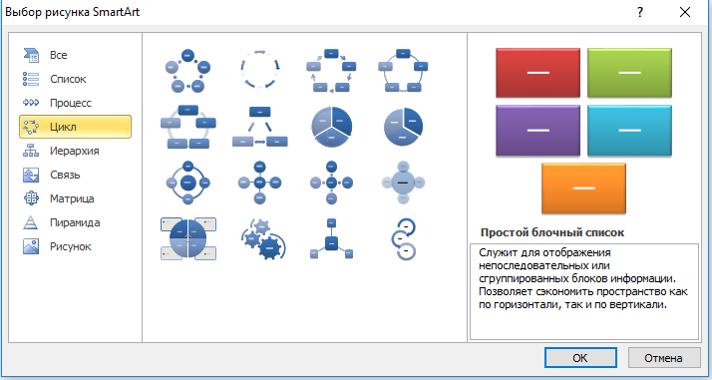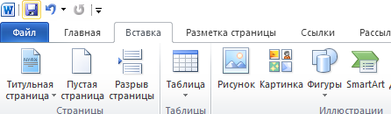

**Створення діаграми:**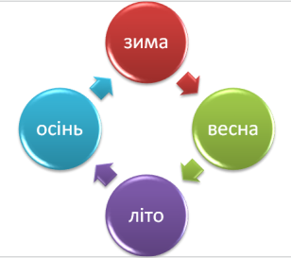

1. Вибрати пункт меню Вставка/Діаграми
2. Вибрати гістограму на Ваш вибір
3. Ввести текстові дані

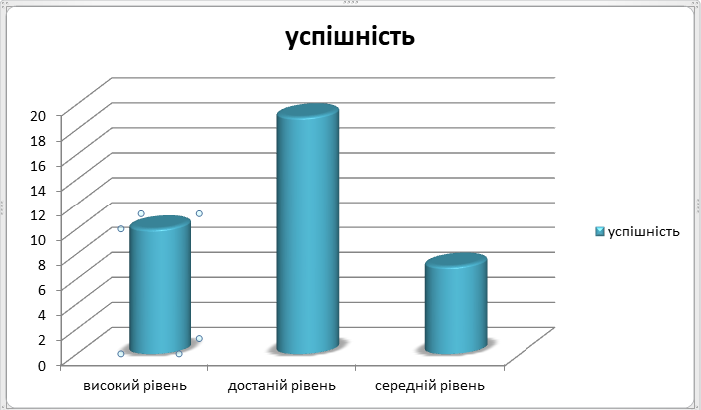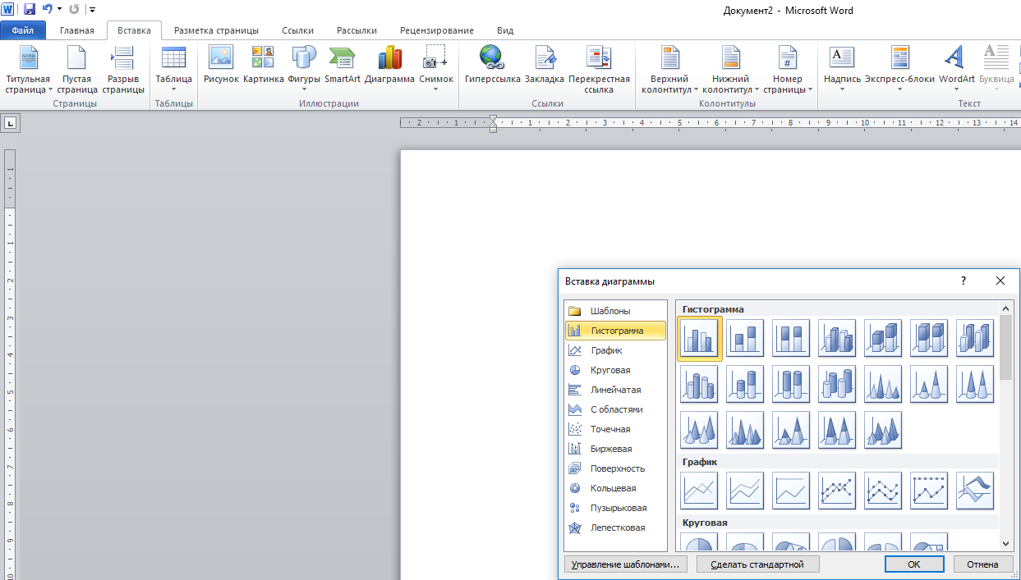

**Перегляньте презентацію за посиланням нижче:**

<https://drive.google.com/file/d/18GWUa53R3s_KYuYJDB2SRoDVZZgnN7aN/view>

**Виконайте завдання:**

Складіть в зошиті схему цієї кімнати та графік температури кімнати, якщо відомо, що:

Понеділок = +18

Вівторок = +19

Середа = +17

Четвер = +23

П’ятниця = +20

Субота = +22

Неділя = +22